Чеглаков Данил Денисович

**Аналитическая записка**

**1.1 Наименование проекта**

Наименование разрабатываемой в ходе работы программы: «Виселица».

**1.2 Целевая аудитория**

Целевой аудиторией для игры "Виселица" являются пользователи всех возрастов, обладающие различными уровнями образования и интересами. Среди целевой аудитории:

1. Дети и подростки: от 7 лет и старше. Игра предоставляет возможность развивать логическое мышление и обогащать словарный запас, предоставляя при этом интересное развлечение.
2. Взрослые: начиная с 18 лет и старше. Игра привлекает взрослых с разным уровнем образования и интересами, предоставляя возможность как для обучения, так и для отдыха и развлечения.
3. Любители головоломок и словесных игр: разнообразный возраст, включая тех, кто активно интересуется интеллектуальными вызовами и головоломками. Игра "Виселица" предлагает им увлекательное и умственно стимулирующее времяпрепровождение.

**1.3 Назначение проекта**

Главной целью проекта является создание интерактивного и образовательного опыта для пользователей.

**1.4 Основной функционал**

Для обеспечения игрового процесса необходимо выполнить следующие требования:

1. Генерация игрового поля;
2. Обеспечение корректного ввода символов с клавиатуры, либо с помощью кнопок на экране игрового поля;
3. Проверка условия завершения игры;
4. Изменение изображения виселицы в случае, если выбранная буква не находится в загаданном слове.

**1.5 Описание взаимодействия с потенциальным пользователем**

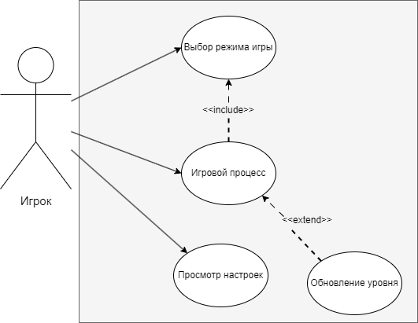

**1.6 Возможные аналоги решения**

Первым рассматриваемым аналогом является игра «Виселица – игра в слова»: классическая игра, в которой нужно угадывать слово, выбирая буквы, которые как вы считаете могут входить в него. (Рисунок 1).

Достоинства:

* простой интерфейс;
* игра без ограничения времени;
* игра бесплатна, не требует интернета;

Очевидными недостатками игры являются:

* машинный перевод на русский язык;
* запускается только на смартфонах;

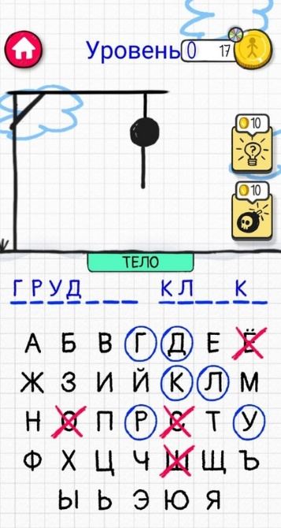

Рисунок 1 – игра «Виселица – игра в слова»

Следующий рассмотренный аналог – «Words of Wonders: игра в слова»: простая игра – головоломка, в которой нужно составлять различные слова с помощью выданных букв. (Рисунок 2).

Достоинства:

* простой и понятный интерфейс
* игра бесплатна и не требует интернета;
* поддержка большого кол-ва разных языков

Недостатки:

* запускается только на смартфонах
* большое кол-во рекламы

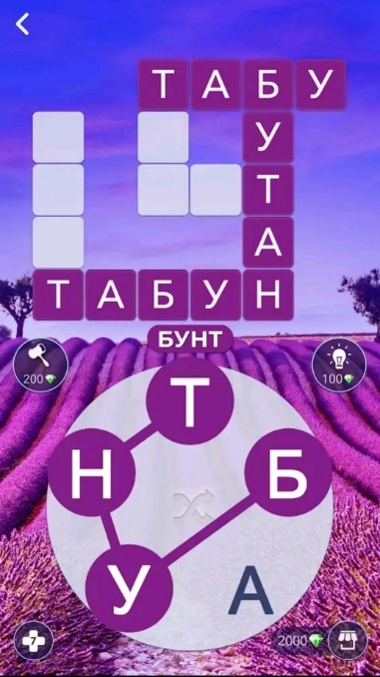

Рисунок 2 – игра «Words of Wonders: игра в слова»

**1.7 Предполагаемые к использованию технологии и модели**

Язык программирования: в качестве языка программирования для разработки игры "Виселица" был выбран Pascal.

Среда разработки: для разработки игры будет использоваться среда разработки Lazarus.

Модель монетизации: Продукт "Игра "Виселица"" будет являться полностью бесплатным и не содержать внутриигровых покупок. Плата за скачивание и использование не взимается.